Définir un «FOND de BAC avec 3 EPINGLES»

Vos coordonnées :
Raison sociale
Adresse
Code postal |  | Ville
Téléphone |  |  | Mail

Vous désirez Quantité :

Données techniques :
Puissance (W) |  | Tension (V) |  |  |  | Charge spécifiques (W/cm²)
Nature du liquide à chauffer |  |  | autres
Nature du blindage (si impératif) |  |  | autres |  | Température de travail |  |  |  | °C

Dimensions

Type de sortie : Droite Coudé 90° (mini 110) Coudé 90° (mini 150)
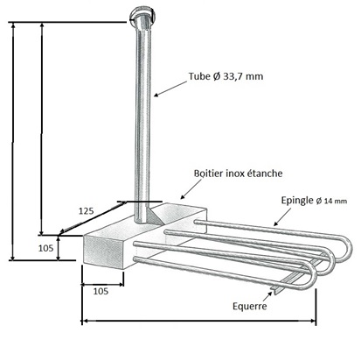
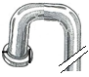
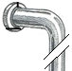
Contre coude

Hauteur

Lg total

Les connexions :

Boitier alu Boitier polypro Boitier thermostaté Câble Lg
